|  |  |  |
| --- | --- | --- |
| *République Algérienne Démocratique et populaire*  *Ministère de L’Enseignement Supérieur et de la Recherche Scientifique*  *Université 08 Mai 45 Guelma*  *Faculté des Sciences et de la Technologie*  *Département d’Architecture* |  | الجمهورية الجزائرية الديمقراطية الشعبية  وزارة التعليم العالي والبحث العلمي  جـــــامعة 08 ماي 1945 قــــــالمة  كلية العلــوم والتكنــــولـــوجيا  قسم الهـــــندسة المعمــــارية |

*Domaine : 1ere année Master Architecture & Urbanisme*

*Année Universitaire 2020/2021*

*Enseignant de la matière:* ***MEDDOUR Larbi****,*

*Contacts:* [*meddourlarbi@yahoo.fr*](mailto:meddourlarbi@yahoo.fr)

***Matière : V****oiries* ***& R****éseaux* ***D****ivers*

***(V-R-D)***

***COURS N° 03***

***RESEAUX D’ASSAINISSEMENT (02)***

**Structure du cours**

1. **Bassins versants**
2. **Plan hydrotechnique**
3. **LE PRINCIPE DES RESEAUX D’ASSAINISSEMENT :**
4. **LES PRINCIPES DE BASE**
   1. **Le Système Unitaire**
   2. **Système Séparatif**
   3. **Le Système Pseudo-Séparatif**

**Références bibliographiques**

1. **LES BASSINS VERSANTS :**

Le bassin versant est un territoire au l’ensemble de l’eau du surface exceptionnellement pluviales s’écoule comme dans un **entonnoir**, par gravité vers un même point. On nomme ce point de la plus basse altitude l’**exutoire**, il correspond à l’embouchure de la cour d’eau principale. Un bassin versant est toujours délimité par une frontière naturelle. La ligne (la ligne de partage des eaux qui consiste à une suite de points qui forment une crête suivant l’altitude et le relief du terrain.

Puisque tous les cours d’eaux se rejettent dans un autre cours d’eau de plus grande importance, un bassin versant est composé de sous bassins imbriqués comme une feuille d’arbre. Par exemple le bassin versant 1 fait parti du bassin versant 2, qui se trouve dans le bassin versant 03, lui-même inclus dans le bassin versant 04.

De point de vue technique, le bassin versant correspond aux secteurs géographiques à l’aval desquels aboutissent les effluents à épurer et à rejeter dans un seul et même exutoire.

Le plan retenu après une étude du bassin versant s’appel :

Le Plan hydrotechnique.

1. **Plan hydrotechnique**

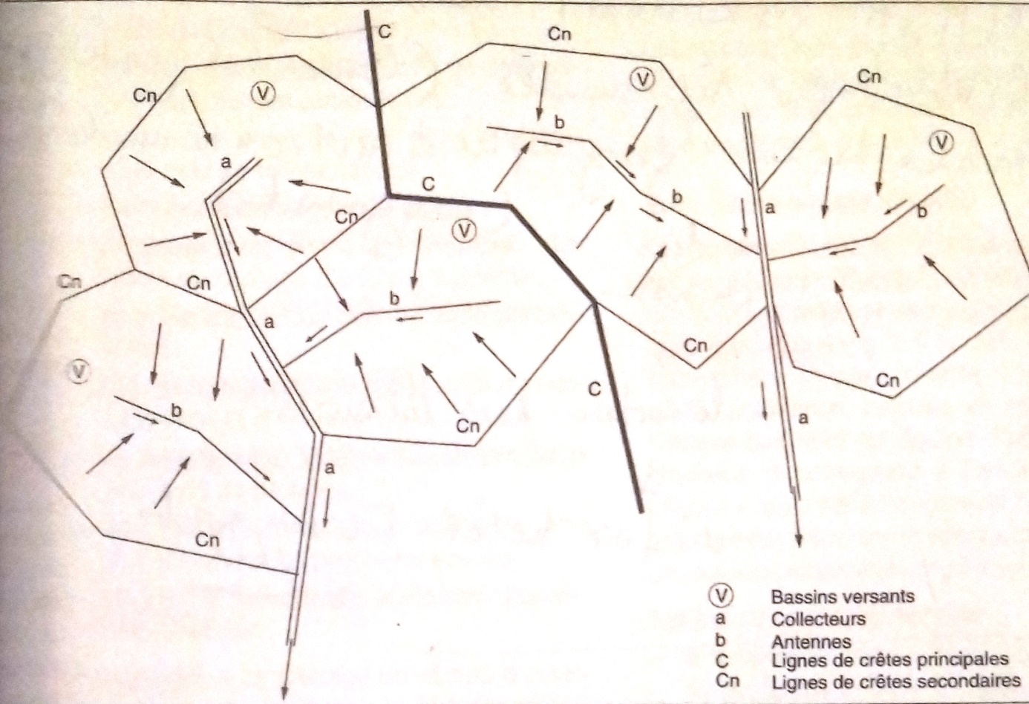

* Le réseau lui-même, le plus souvent de type ramifié, est constitué essentiellement de collecteurs gravitaires. Il peut comprendre également des canalisations sous pression ou sous vide, des émissaires à ciel ouvert.
* Les organes terminaux et d’accès en tête du réseau comprennent différents types des ouvrages (les regards de branchement forment l’interface entre la partie public et la partie privé, les regards de chute constituent la liaison entre les canalisations verticales et horizontales, les regards de visite constituent suite au changement de direction, rupture de pente, rétention de débit, déversoirs d’orage, station de pompage, etc…[1]

1. **LE PRINCIPE DES RESEAUX D’ASSAINISSEMENT :**

Les réseaux d’assainissement sont généralement de type gravitaire.

Les conduites sont calculées pour fonctionner en écoulement libre, elles ne sont pas conçues pour être soumises à une circulation sous pression.

Le tracé des réseaux est étudié de manière à permettre l’écoulement et le rejet de l’effluent le plus rapidement possible, sans occasionner de nuisances au voisinage (mauvaises odeurs, débordement, etc…), à cet effet il tient compte de plusieurs paramètres :

* La localisation de la zone concernée (urbaine, périurbaine ou rurale).
* L’implantation de la voirie.
* La topographie du terrain.
* L’extension éventuelle du réseau
* La protection du milieu ambiant.
* La présence ou non d’une nappe phréatique
* L’économie globale du projet.
* La coordination avec les autres réseaux
* Le positionnement des accès pour l’entretien ultérieur.

1. **LES PRINCIPES DE BASE**

Les réseaux sont étudiés selon trois grands principes de base, selon que les eaux usées et les eaux pluviales sont collectées de manière unitaire ou séparée.

* 1. **Le Système Unitaire**

Il permet de recevoir les effluents des eaux usées et pluviales dans un collecteur unique.

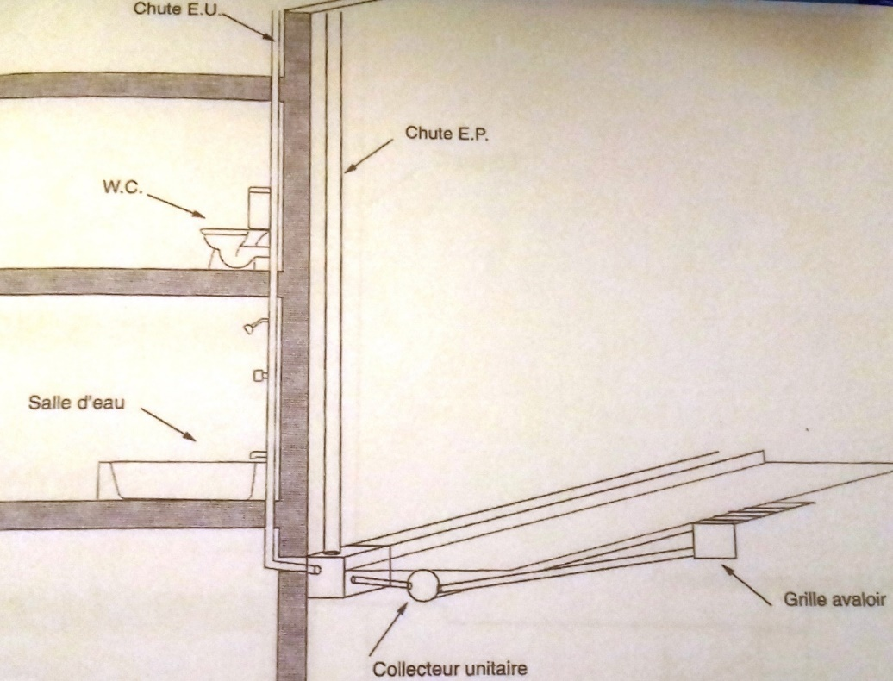

Système unitaire d’assainissement

Système unitaire d’assainissement

Ses points faibles portent sur :

* Le surdimensionnement des réseaux, afin de tenir compte des cumuls des eaux usées et pluviales, ces dernières étant quantitativement plus importantes.
* La nécessité d’incorporer des déversoirs (ouverture par laquelle s'épanche le trop-plein des eaux) d’orage, afin d’éviter tout refoulement dans le réseau.
  1. **Système Séparatif**

Il comprend deux réseaux distincts, affectés chacun à un effluent spécifique. Ce système impose deux regards de branchement par immeuble raccordé. Ces avantages portent sur les points suivants :

* Les sections des canalisations ainsi que les différents appareillages correspondant aux débits qu’elles sont amenées à recevoir, sans être surdimensionnées.
* Il offre la possibilité de recueillir les eaux de toiture (non pollués), afin des les stokers dans un réservoir étanche d’une capacité appropriée. Par pompage, elles servent alors à alimenter un réseau d’eau brute non potable pour l’arrosage des espaces verts, de lavage des voitures, des parties communes ou autres.
  1. **Le Système Pseudo-Séparatif**

Ce troisième type combine les deux schémas précédents, la collecte des eaux de toitures s’effectuée avec les eaux usées des immeubles. Les eaux de ruissellements de la voirie sont récupérées séparément. Son avantage principal consiste à l’auto curage des canalisations des eaux usées en périodes de forte pluie.

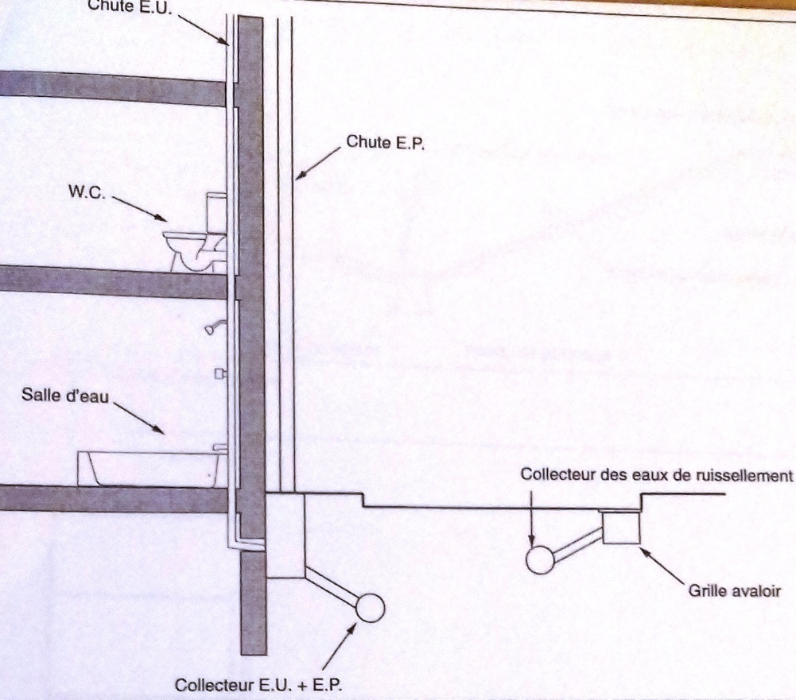

Système Pseudo-Séparatif d’assainissement

**REFERENCES & BIBLIOGRAPHIE**

1. Karsenty, G., *Guide pratique des vrd et aménagements extérieurs: Des études à la réalisation des travaux*2020: Editions Eyrolles.

Vous pouvez consulter également :

3. Bayon, (R.) «La pratique des V.R.D», Editions Moniteur, Paris 1982

4. Bayon, (R.),(1998), V.R.D. : voirie - réseaux divers - terrassements - espaces verts : aide-mémoire du concepteur, éditions Eyrolles.